DICAS PARA USO DO ISE
(revisado em 19/março/2007)

- Criação de projeto
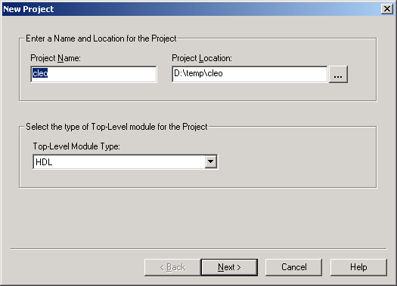

- Definir o componente que será utilizado, e a ferramenta de síntese:

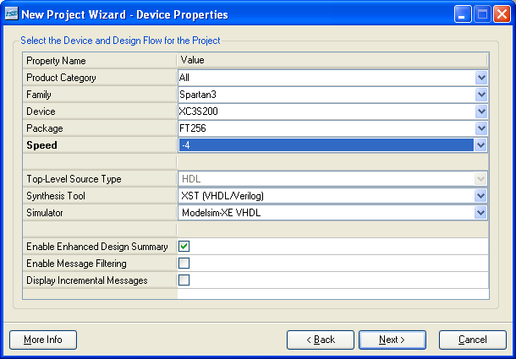
Características do dispositivo FPGA

- Next em criação de novos fontes:

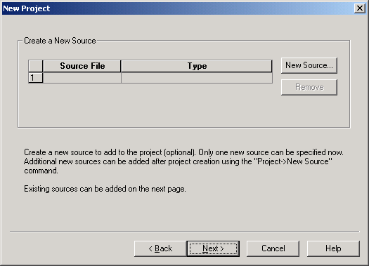

- Inclua os fontes e clicar em next. Após surge um resumo do projeto e Finish para concluir a criação dos arquivos.

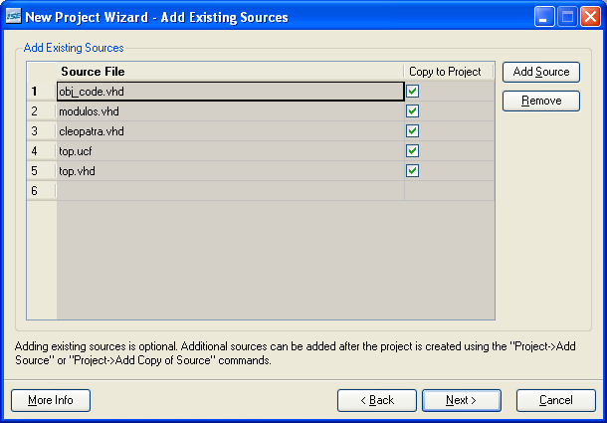

- A janela de “sources” deve ficar como abaixo:

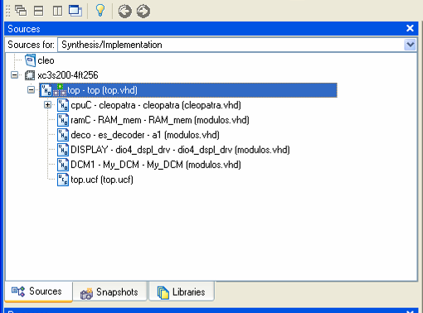

Abaixo da janela dos fontes (“sources”), há a janela de ferramentas. Selecionado o fonte top.vhd, abra a primeira ferramenta, a de síntese lógica. A opção para a síntese lógica é a ferramenta synthesize – XST. Esta ferramenta tem por finalidade transformar o VHDL de entrada em uma descrição no nível de portas lógicas.

Dentre as diversas opções de síntese, selecione a de manter a hierarquia. Esta opção permite posteriormente identificar os blocos implementados no FPGA, como também gera circuitos de melhor desempenho.

Também na opção Xilinx Specific Options reduza o fanout máximo para 50 unidades.

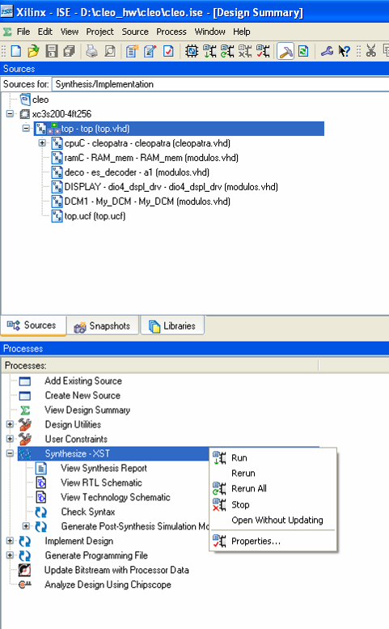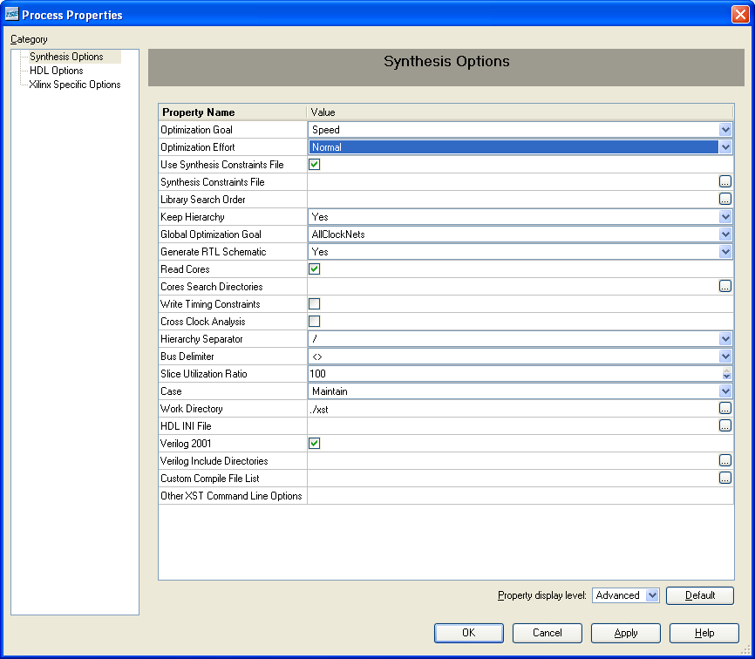

- Para a síntese com o XST dê duplo sobre Synthesize XST. A tela deve exibir um relatório como abaixo. As informações destacadas refletem o consumo de área e a freqüência estimada do dispositivo

=========================================================================
* Final Report *
=========================================================================

Device utilization summary:
---------------------------

Selected Device : 3s200ft256-4

Number of Slices: 185 out of 1920 9%
Number of Slice Flip Flops: 118 out of 3840 3%
Number of 4 input LUTs: 270 out of 3840 7%
Number of bonded IOBs: 30 out of 173 17%
Number of BRAMs: 1 out of 12 8%
Number of GCLKs: 2 out of 8 25%
Number of DCM_ADVs: 1 out of 4 25%

=========================================================================
TIMING REPORT

Clock Information:
------------------
-----------------------------------+------------------------+-------+
Clock Signal | Clock buffer(FF name) | Load |
-----------------------------------+------------------------+-------+
ck | inst_DCM:CLKDV | 91 |
ck | IBUFG | 16 |
DISPLAY/ck_1KHz | NONE | 11 |
-----------------------------------+------------------------+-------+
INFO:Xst:2169 - HDL ADVISOR - Some clock signals were not automatically buffered by XST with BUFG/BUFR resources. Please use the buffer_type constraint in order to insert these buffers to the clock signals to help prevent skew problems.

Timing Summary:
---------------
Speed Grade: -4

Minimum period: 17.006ns (Maximum Frequency: 58.803MHz)
Minimum input arrival time before clock: 4.135ns
Maximum output required time after clock: 9.121ns
Maximum combinational path delay: No path found

=========================================================================

- O próximo passo é a síntese física, ou seja, transformar do nível de portas lógicas para as portas que realmente são utilizadas no FPGA, e fazer o posicionamento e o roteamento. Duplo clique em implement desing para executar a síntese física

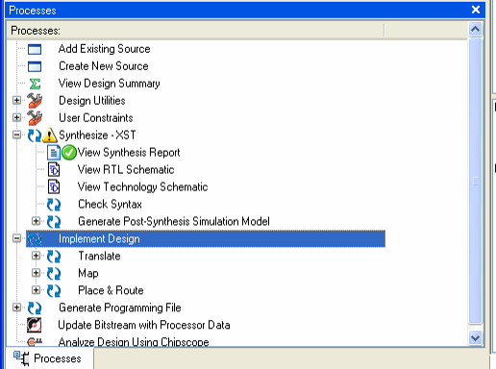
Duplo clique para executar a síntese física.
Configuração do dispositivo

- Após a síntese física, abrir as ferramentas Floorplanning e FPGA Editor para visualizar o layout. Utilizar a opção open without updating, para evitar realizar a síntese novamente.

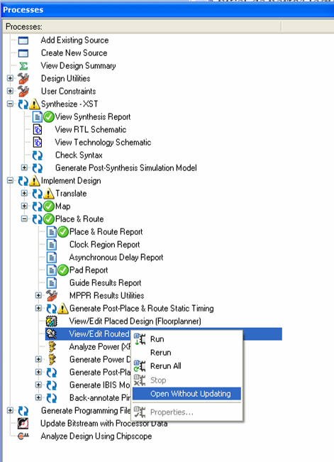

Visão da planta baixa (floorplanning). Clique no nome dos módulos à esquerda e verifique com quem cada módulo se comunica.

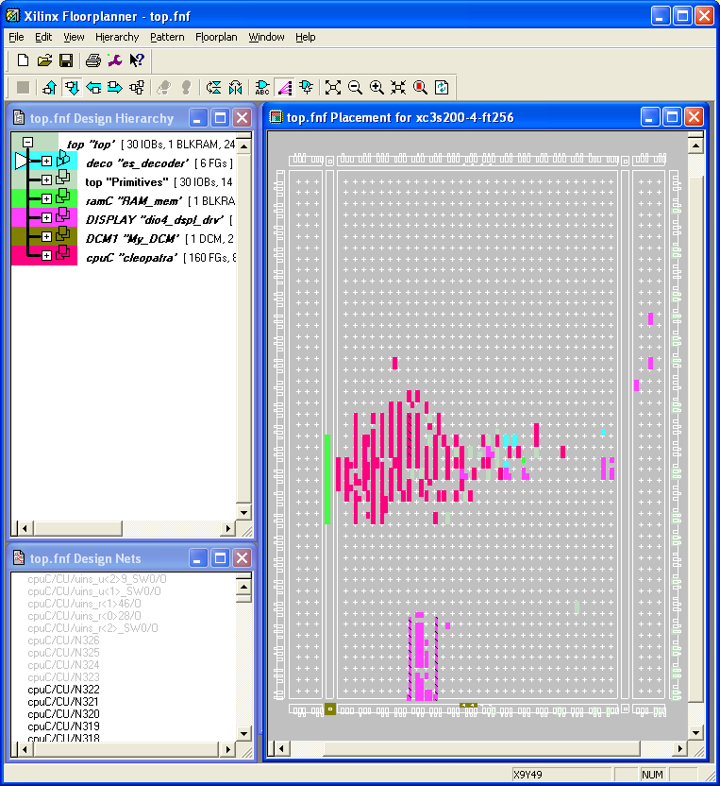

Visão da implementação física no FPGA.

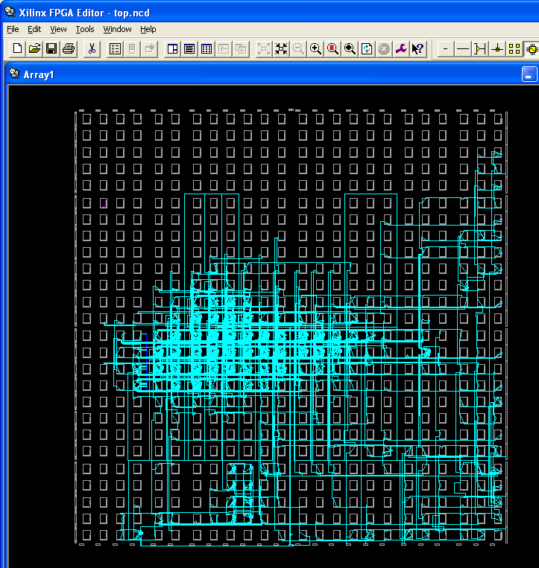

- Após a síntese física, o circuito está pronto para ir para o FPGA. Duplo clique em Configure Device.

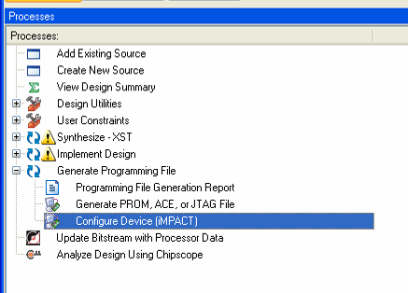

A janela da ferramenta Impact será aberta, e deve-se selecionar o arquivo top.bit para o FPGA Spartan (o que estamos usando - xv3s200) e selecionar bypass para a memória flash. O resultado deve ser como abaixo:

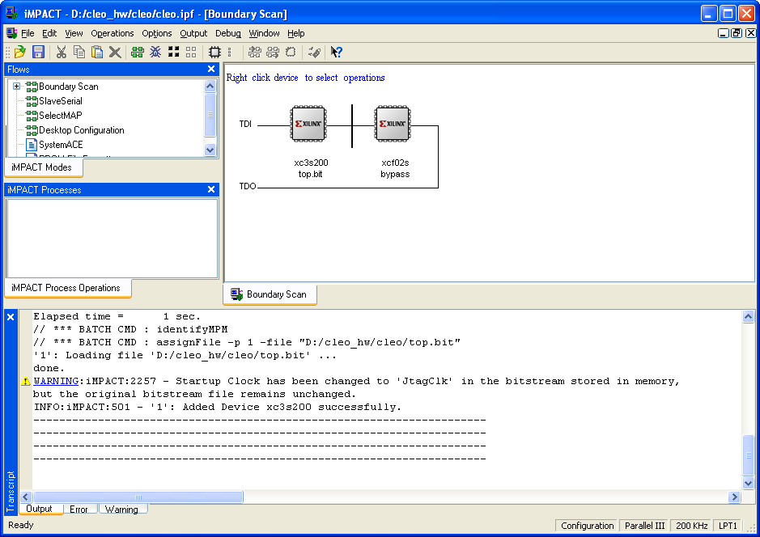

Para concluir, selecione o o FPGA com o arquivo top.bit e faça a “programação” do periférico.

